
CATERPILLAR détruit les maisons palestiniennes !

CATERPILLAR construit le Mur de L'APARTHEID !

CATERPILLAR se rend complice de crimes de guerre !

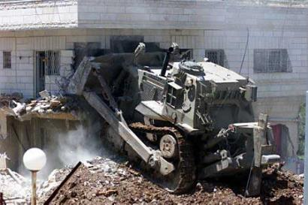
Les démolitions de centaines de maisons et les massacres de ces derniers jours dans le bande de Gaza constituent une étape de plus dans la politique des faits accomplis du gouvernement israélien, au mépris total des droits humains les plus élémentaires de la population palestinienne. La campagne de communication sur le "retrait" de l'occupant de la bande de Gaza ne doit plus tromper personne : sous prétexte de la "guerre au terrorisme" l'étreinte de l'armée israélienne ne cesse de se resserrer sur le peuple palestinien . Pour le gouvernement israélien : hommes, femmes et enfants doivent être réduits à l'état de prisonniers.

Cette politique n'est pas nouvelle, et ce n'est pas les condamnations formelles émises par la communauté internationale qui arrêteront la folie meurtrière du gouvernement Sharon et de ceux qui le soutiennent. Tant que de réelles sanctions économiques ne seront pas prises à l'encontre de l'Etat d'Israël, les massacres et la destruction de la société palestinienne se poursuivra.

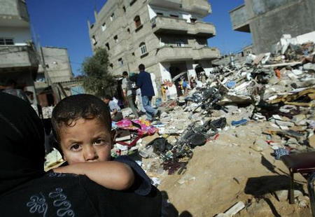
Chaque jour qui passe démontre que cette guerre est une guerre de colonisation menée par un Etat aux moyens surpuissants contre tout un peuple au mépris des droits humains. Le gouvernement israélien se moque depuis des dizaines d'années de toutes les résolutions des Nations Unies. Il poursuit la mise en place d'une politique d'Apartheid vis-à-vis du peuple palestinien, détruit systématiquement les infrastructures, les maisons, les biens, et se livre à des carnages allant jusqu'à bombarder des manifestations non violentes faisant des dizaines de victimes, parmi lesquelles des enfants.

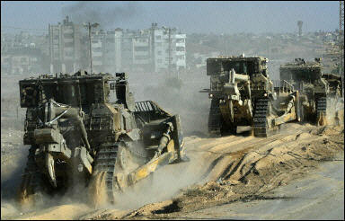
L'une des armes majeures de l'armée d'occupation israélienne dans cette guerre est du matériel Caterpillar. Toutes celles et ceux qui sont passés un jour par les territoires occupés ont pu voir ces engins à l'œuvre parmi lesquels le tristement célèbre D9, bulldozer blindé géant fourni par Caterpillar. Aujourd'hui, nul ne peut ignorer que ce matériel est l'arme principale utilisée pour les destructions des maisons palestiniennes et la construction du mur de l'APARTHEID.

L'armée israélienne et les forces de sécurité ont détruit en Israël et dans les Territoires occupés plus de 3000 habitations, de vastes zones de terres cultivées et des centaines d'autres biens au cours des trois ans et demi qui se sont écoulés. Des dizaines de milliers d'hommes, de femmes et d'enfants sont privés de toit ou de moyens de subsistance. Des milliers d'autres habitations ont été endommagées et des dizaines de milliers d'autres sont menacées de destruction, tandis que leurs occupants vivent dans la peur de se retrouver sans abri. Les démolitions d'habitations ont généralement lieu sans avertissement, souvent la nuit, et les occupants sont expulsés sans avoir le temps de récupérer leurs affaires. Il arrive fréquemment que le seul avertissement soit le grondement des bulldozers américains Caterpillar de l'armée israélienne qui commencent à abattre les murs des habitations. Les victimes se comptent souvent parmi les personnes les plus démunies et les plus déshéritées. Dans la plupart des cas, les pouvoirs publics israéliens justifient la destruction par des «nécessités militaires ou de sécurité» ; dans d'autres cas, elles avancent l'absence de permis de construire. Le résultat est le même : des familles se retrouvent sans abri et sans ressources, contraintes de s'en remettre à des parents, à des amis et à des organisations humanitaires pour se loger et se nourrir. […]

Au cours des trois ans et demi passés, l'armée israélienne a procédé à travers la Cisjordanie et la bande de Gaza à des destructions massives de maisons et de biens qui ne sont pas justifiées par des nécessités militaires. Certains de ces actes de destruction s'apparentent à de graves infractions à la Quatrième Convention de Genève et constituent des crimes de guerre.

Extrait d'un rapport d'Amnesty international de mai 2004 (http://web.amnesty.org/library/fraindex)

Les Etats et les firmes privées ne peuvent plus continuer à collaborer avec cet Etat sans se rendre complices de crimes de guerre !

Caterpillar doit immédiatement arrêter ses ventes de matériel à l'Etat d'Israël !

Halte aux achats d'armes et à la collaboration militaire Suisse-Israël !

Suspension de l'accord économique Suisse-Israël !

